山东省高等学历继续教育学士学位外语考试
报 名 须 知

我省2021年3月20-21日举行高等学历继续教育学士学位外语考试，现将有关报名注意事项通知如下：
一、报名时间
网上报名时间：3月3日上午 10：00-10日晚24：00。
二、报名范围
学历继续教育在籍本科学生（2019级、2020级）。
三、报名缴费
1.考生可根据自身情况在报名系统中选择尚未满额的考点报名。
2.考试报名费为90元/人。考生可在提交报名时同时缴费，也可稍后继续缴费。报名时未一次性完成缴费流程的考生可登录网站进入个人工作室，点击“报名考试”，继续完成缴费，缴费时间为提交报名的30分钟之内，订单超时未缴费，则订单自动取消。订单被取消后，考生可重新选择相关信息报考，一旦缴费成功，订单不予取消。考生缴费后，不予退还，且所缴考试费只供当次考试使用。
3.考生初次登录报名系统时，系统将自动显示考生的个人信息，考生应反复核对姓名、身份证号码等信息，确认无误后方可报名，否则将导致考试成绩无效。因考生本人错报、漏报造成无法参加考试或者考试成绩无效，由考生本人负责。
4.报名网站支持支付宝及微信进行缴费。
四、网上报名流程
1.学位英语考生通过登录报名网站http://xwyy.webtrn.cn完成网上报名及网上缴费，初次登录账号为身份证号，密码为身份证号后六位。
2.第二外语考生通过登录报名网站https://sdxyz.webtrn.cn完成网上报名及网上缴费，初次登录账号为身份证号，密码为身份证号后六位。
3.报名网站推荐浏览器为谷歌浏览器、IE10.0以上、Firefox40.0以上、360浏览器等。本网站暂不支持手机、ipad等移动通讯设备进行报名。
报名、考试流程示意图如下：
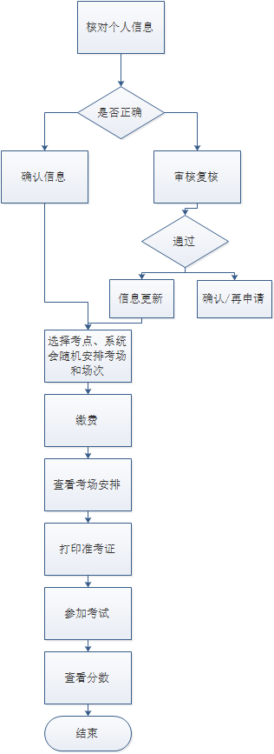

五、疫情防控注意事项
考生完成报名后，须同时下载、打印并认真阅读《山东省高等学历继续教育学士学位外语考试新冠肺炎疫情防控告知书》和《考试人员健康管理信息采集表》，并如实填写该表，参加考试时须携带一并交回。
六、打印准考证时间、步骤
考生成功完成报名、缴费后，3月16日开始可登录报名网站进入“考试信息”下载并打印准考证，请考生尽早打印准考证，并仔细查阅准考证上的考试地点、考试时间、考生须知等信息，避免因未能及时打印准考证或未能准确了解相关规定而影响考试。
七、报名咨询电话
考生在报名过程中遇到登录、修改个人信息（例如：考生姓名、证件号码）、缴费（例如：系统缴费状态未更新）等问题，可拨打北京网梯学士学位外语考试技术中心的咨询电话010-53916763进行咨询，咨询电话接听时间为8:30-11:30，13:30-17:00（周一至周五，节假日除外）。
八、成绩查询
4月20日后，学位英语考生可通过登录报名网站http://xwyy.webtrn.cn查询考试成绩。
4月20日后，第二外语考生可通过登录报名网站https://sdxyz.webtrn.cn/查询考试成绩。
九、注意事项
1.考生须佩戴口罩，出示健康通行码、《考试人员健康管理信息采集表》在考前50分钟到达考点，提早进行疫情防控有关检查、人脸识别和身份证验证。
2.考生一律凭准考证和二代身份证参加考试（临时身份证无效）。
3.考生一律不得将纸、笔带入考场。
4.第二外语考试统一使用百度输入法、微软输入法，请考生提前熟练掌握相关输入法操作技巧。

